ＳＨＩＮＳＥＩ ＢＩＯ ／ S A M S
新潟産業大賞2004「特別奨励賞」受賞
石臼原理応用型製粉機 ドリームパウダー Dream Powder
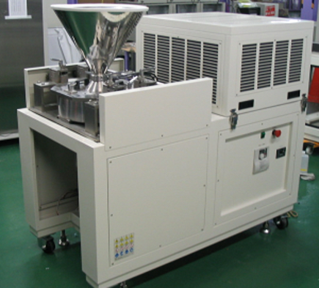

いろんな素材を粉末に加工！
野菜、豆類、穀類、きのこ、海草、
魚介類、茶葉も微粉末にします。
油脂分の多い素材の
超微粒子化が可能に！
―最速製粉処理量―
生大豆は
1時間あたり１３kg
焙煎コーヒーは
1時間あたり１４kg
※石臼原理型最速

冷水循環方式で、熱が発生しません。
カッター部に冷水を循環させることにより、摩擦熱の発生を抑えています。色や風味を損なわずに製粉できます。茶葉やハーブなども香りを損なわず製粉できますし、硬い素材の粗粉砕も簡単です。
操作も簡単。自由自在。
製粉粒度調整ハンドルにより、粉の粗さ・細かさを調整できる上、インバーターにより、モーターの回転速度も調整できます。非常停止ボタンもついていますので、万一の際にも安心。
取り外し・清掃が簡単にできます。
カッター部を、刃と臼台とに分離し、取り外しを簡単にしました。軽量化により、毎日のメンテナンスも簡単です。

- 多くの処理量を確保する必要がある場合は、本機を複数組み合わせて連動式ラインを構築することも可能です。
また、自動化プラントについてもご提案できます。詳細は弊社までお問い合わせ下さい。
型 式：ISS-MF-1型
寸 法：836(Ｗ)×1316(Ｄ)×1311(Ｈ)
電源電圧：AC200V－3φ
電動機出力：2.2kw
消費電力：4.8KVA
最大電流：13.9A

◆本製品は改良の為に、予告なしで外観・仕様を変更することがあります。
販売店
株式会社 新生バイオ
www.shinsei-bio.com

